

UNIVERSIDAD TÉCNICA ESTATAL DE QUEVEDO

FACULTAD DE CIENCIAS COMPUTACIONALES Y DISEÑO DIGITAL
INGENIERÍA TELEMÁTICA

ASIGNATURA:
DESARROLLO DE TITULACIÓN II

DOCENTE:
ING. OVIEDO BAYAS BYRON WLADIMIR

ALUMNO:
MORALES COBEÑA MIYAKO KUSHIRO

DÉCIMO SEMESTRE
2025-2026 PPA
QUEVEDO, ECUADOR 4 DE AGO. DE 25
Contenido
PROCESO DE PUBLICACIÓN DE ARTÍCULOS CIENTÍFICOS 3
1. PUNTO DE PARTIDA: LA INVESTIGACIÓN Y SU PROPÓSITO 3
2. NAVEGANDO EL PANORAMA EDITORIAL: LA ELECCIÓN DE INGENIO 3
3. PREPARACIÓN DEL MANUSCRITO: ADECUACIÓN A NORMAS EDITORIALES 4
4. PROYECCIÓN DEL AUTOR: CREACIÓN DE LA HUELLA DIGITAL ACADÉMICA 5
CONCLUSIÓN 6
REFERENCIAS 7

PROCESO DE PUBLICACIÓN DE ARTÍCULOS CIENTÍFICOS

1. PUNTO DE PARTIDA: LA INVESTIGACIÓN Y SU PROPÓSITO
La comunicación de los resultados representa la fase culminante y esencial del ciclo de investigación. Un proyecto no alcanza su plena realización hasta que sus hallazgos son sometidos a la validación por pares y difundidos a través de un canal de publicación confiable. Este proceso no solo confiere una certificación de calidad y rigor metodológico al trabajo, sino que también garantiza su integración y contribución al conocimiento científico existente. La presente investigación, que articula un modelo basado en inteligencia artificial generativa para el diseño de interfaces educativas aplicadas a la trigonometría, se encuentra en esta etapa definitoria. El proyecto aborda una brecha identificada en el campo de la tecnología educativa, ofreciendo una solución con aplicabilidad directa y alta relevancia para el contexto ecuatoriano, lo que demanda una estrategia de diseminación que optimice tanto la visibilidad académica como su impacto práctico.

2. NAVEGANDO EL PANORAMA EDITORIAL: LA ELECCIÓN DE INGENIO
La elección de una revista científica constituye una decisión estratégica que moldea la audiencia, el impacto y la percepción final de una investigación. En este marco, se llevó a cabo un análisis comparativo del panorama editorial, evaluando foros académicos potenciales en función de su enfoque temático, sus métricas de impacto y su modelo de acceso. Aunque se consideraron revistas internacionales de alto prestigio como Computers & Education [1]o el International Journal of AI in Education [2], la revista InGenio [3] de la Universidad Técnica Estatal de Quevedo fue identificada como el objetivo principal. Esta selección se fundamenta en su excepcional alineación con los objetivos del proyecto. Mientras que las alternativas internacionales presentan procesos de revisión altamente competitivos y audiencias globales que podrían diluir el enfoque en la problemática local, InGenio ofrece una plataforma centrada en la ingeniería y la tecnología aplicada con un claro foco en el impacto regional. Su indexación en bases de datos como Latindex y REDIB, junto con su modelo de acceso abierto, asegura una diseminación efectiva entre los actores clave del sistema educativo nacional, priorizando la aplicabilidad sobre métricas de citación globales.
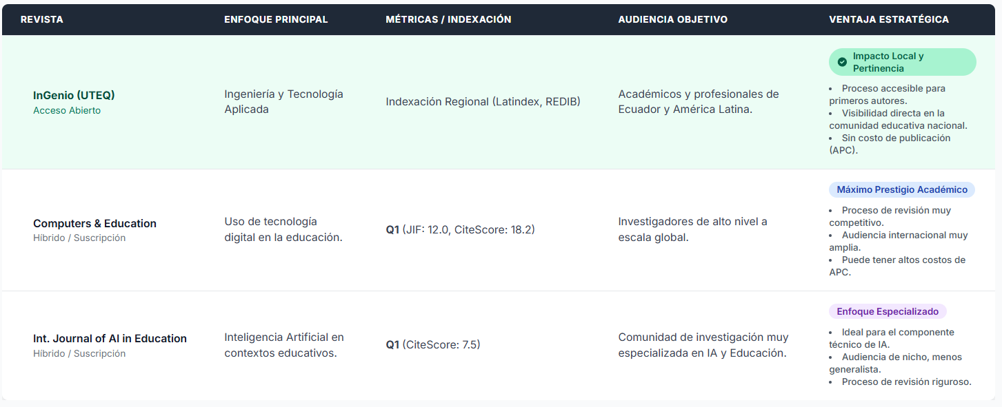
Ilustración 1. Análisis comparativo del panorama editorial.

3. PREPARACIÓN DEL MANUSCRITO: ADECUACIÓN A NORMAS EDITORIALES
Una vez seleccionado el canal de publicación, la adaptación del manuscrito a sus directrices editoriales se convierte en un paso imperativo. El análisis de la normativa para autores de InGenio revela requisitos clave que guiarán la preparación del artículo. La revista espera una estructura flexible pero alineada con el formato IMRD (Introducción, Metodología, Resultados y Discusión), un modelo al que el proyecto actual se adapta de forma natural. La sección de Metodología detallará el enfoque de investigación aplicada y el proceso de diseño del software; la de Resultados expondrá la arquitectura del modelo cualitativo y la implementación de la aplicación web; y la Discusión se centrará en el análisis de la efectividad y usabilidad de la herramienta. Adicionalmente, se deberá adoptar el estilo de citación IEEE y adherirse estrictamente a las especificaciones de formato detalladas en la plantilla oficial.
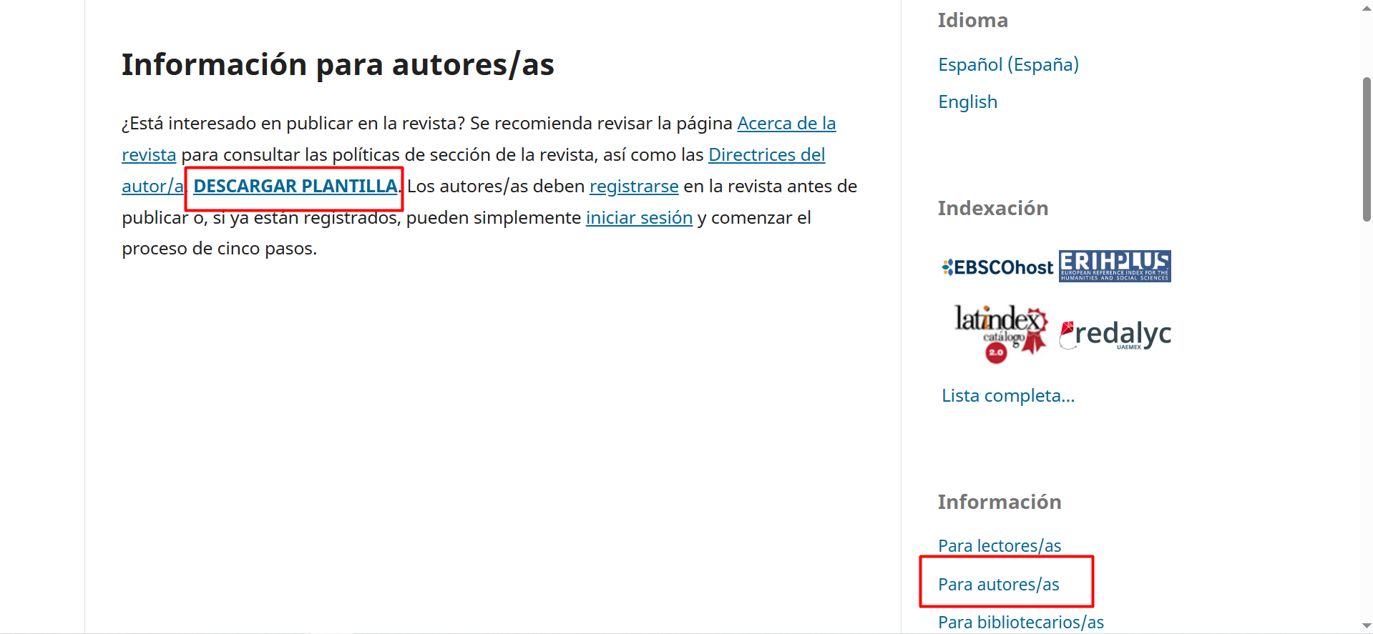
Ilustración 2. Plantilla de revista Ingenio.

4. PROYECCIÓN DEL AUTOR: CREACIÓN DE LA HUELLA DIGITAL ACADÉMICA
En el ecosistema científico actual, la publicación de un artículo debe ir acompañada de una gestión activa de la identidad digital del investigador para asegurar la correcta atribución y maximizar la visibilidad del trabajo. Para ello, se ejecutarán dos acciones fundamentales. Primero, se creará un perfil ORCID (Open Researcher and Contributor ID) [4], un identificador único y persistente que se ha convertido en el estándar de la industria editorial para evitar la ambigüedad de nombres y centralizar la producción científica de un autor. Segundo, se configurará un perfil en Google Scholar, el motor de búsqueda académico más utilizado a nivel mundial. Esta plataforma no solo incrementa las posibilidades de que la investigación sea descubierta, sino que también agrupa todas las publicaciones y rastrea automáticamente las métricas de citación, ofreciendo un panorama claro de la influencia de la investigación a lo largo del tiempo.
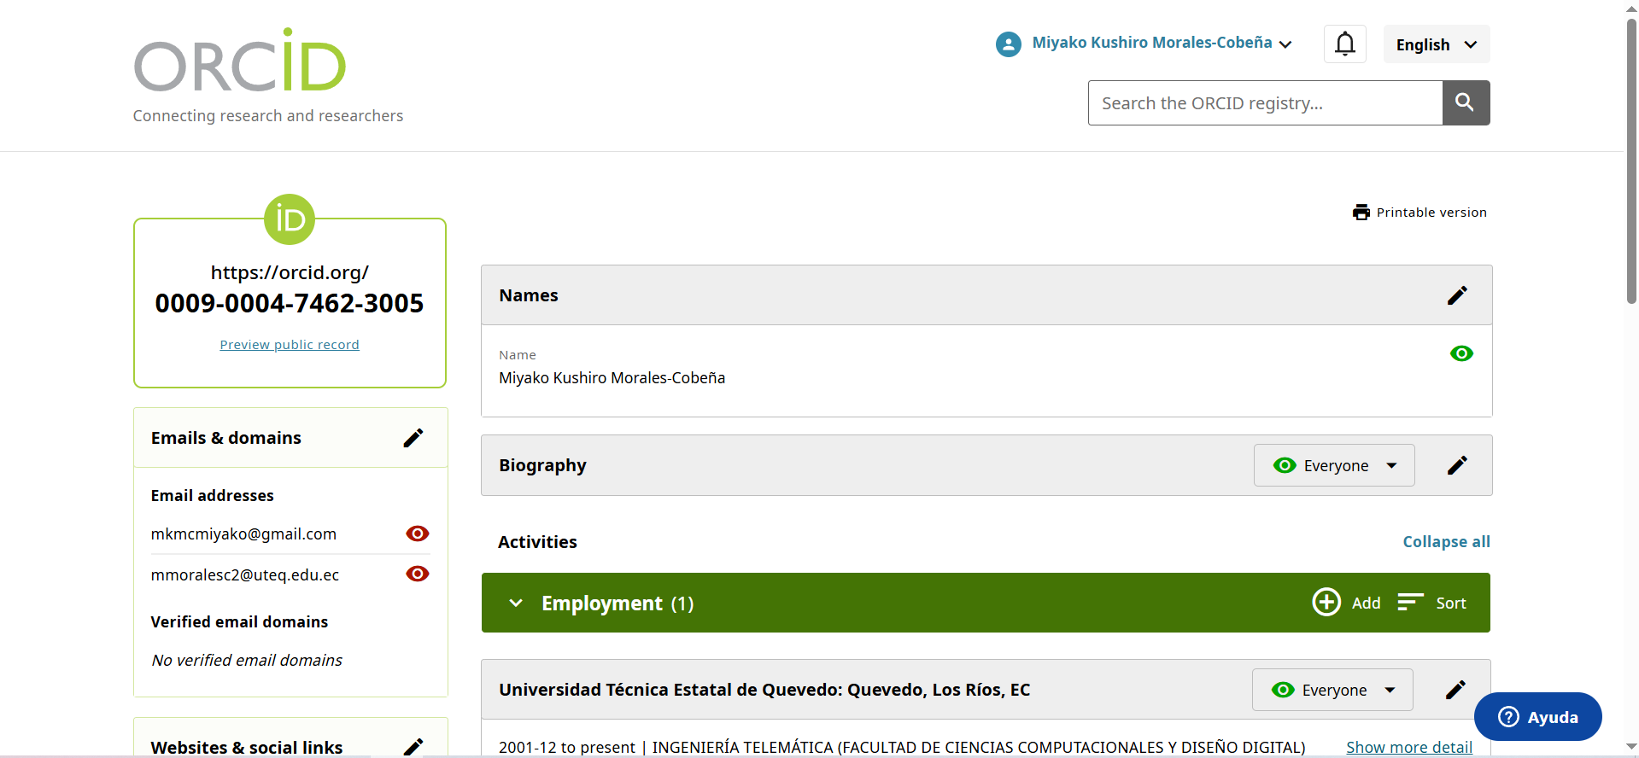
Ilustración 3. ORCID.

CONCLUSIÓN
La estrategia de publicación para este proyecto ha sido definida mediante un análisis multifactorial. La selección de la revista InGenio como foro principal responde a un objetivo claro: lograr un impacto significativo, pertinente y aplicable dentro del contexto educativo ecuatoriano. La meticulosa adaptación del manuscrito a las normas editoriales de la revista, junto con la gestión proactiva de la identidad digital del autor, constituyen los pasos subsecuentes para asegurar una diseminación exitosa del conocimiento generado. Este proceso no solo completa el ciclo de la investigación, sino que también sienta las bases para futuras contribuciones al campo de la tecnología educativa.

REFERENCIAS

[1] “Computers & Education | Journal | ScienceDirect.com by Elsevier.” Accessed: Aug. 03, 2025. [Online]. Available: https://www.sciencedirect.com/journal/computers-and-education
[2] “Home | International Journal of Artificial Intelligence in Education.” Accessed: Aug. 03, 2025. [Online]. Available: https://link.springer.com/journal/40593
[3] “Revista InGenio.” Accessed: Aug. 03, 2025. [Online]. Available: https://revistas.uteq.edu.ec/index.php/ingenio
[4] “ORCID.” Accessed: Aug. 03, 2025. [Online]. Available: https://orcid.org/

